金門縣環境保護局「113年度推動資源回收形象改造配合工作」補助原則
一、依據：
依環境部資源循環署「113年度補助直轄市、縣(市)環境保護局辦理資源循環工作計畫」辦理。
二、目的：
金門縣環境保護局(以下簡稱本局)為提昇資源回收站形象、改善公共安全及環境衛生，特訂定本補助原則。
三、補助對象：
各鄉(鎮)境內從事收集清除資源回收物行為之回收站(如村里、立案社區(物業)及公寓大廈…等設置之資源回收站或回收點)。
四、補助項目：
（一）材料費：回收站所需之硬體設施費用，如回收站標誌招牌(型式如附件一)、標示牌、隔板、貯物架、回收桶(箱、架或既有之回收設施外觀改善貼膜如附件二) 及資源回收相關器具(如三輪車、手推車、反光背心、手套、夾子、自動秤…等)。
（二）維護費：資源回收設施設置與整修、資源回收站外牆或圍籬之形象改善，如申請彩繪美化須於申請表上須註明施作方式、尺寸，並需標示「環境部資源循環署補助」字樣，彩繪形象範例如(附件三)。
（三）業務費：村里、社區、公寓大廈等辦理宣導活動所需。
五、補助方式：
（一）村里、社區、公寓大廈等回收站應填具「金門縣社區(村里、公寓大廈)資源回收形象改造申請表」（附件四）於113年06月30日前向所轄鄉鎮公所提出申請，由鄉(鎮)公所彙整後送本局審核補助，其申請辦理本項工作其個案之補助經費以3萬元以內為原則；辦理資源回收設施工作得申請購置資源回收桶(箱、架)、廢乾電池回收筒，並應有預估金額及說明購置用途，以及辦理宣導活動所需之文具、宣傳單、海報、影印、底片沖印、音響租借及宣導光碟拷貝等，其中前揭辦理宣導活動所需文具用品等，以不得超過總經費之20%為原則。
（二）各鄉鎮公所針對轄內申請形象改造補助之社區、公寓大廈選出至少1站示範站，並於設置完成後每月8日前提報上月資收成果。示範站之管理項目及設置說明請見附件五。
（三）每個資源回收桶(箱、架)補助經費最高不得超過1萬元整；申請購置廢乾電池回收筒，每個單價或DIY材料不得超過300元。
（四）同一回收站之補助以每年1次為限，6年不超過3次為原則。並以配合推動資源回收形象改造暨整合物業工作，導入個體業者從事資源回收工作之村里、社區、公寓大廈為優先補助對象。
（五）為提昇補助經費效益，以識別標示、外牆、貯存間隔、地面及其他宣導看板、滅火器、安全標示設備、回收器具等設施及辦理本項工作宣導為主要補助項目，並需檢附相關證明文件且應有預估金額及說明購置用途(若購置物品為金屬訂做或特殊規格者，則必需檢附詳細之估價資料)，得以整體考量為原則，依實際需求酌予增減。
（六）為避免補助之硬體設施或提供之回收器具為補助或提供對象變賣牟利，失去本計畫原意，執行機關應採取必要預防措施，如簽訂合約、土地使用同意書、協議、切結書…等約定，或採持續追蹤使用情形之方式。
（七）為落實公職人員利益衝突迴避法，對於民間團體之補助作業中，有關公職人員或其關係人申請補助時，應檢附「身分關係證明書」（附件八）。
。
六、經費請撥及核銷程序：
（一）受補助之單位應於計畫執行完成後1個月內，提報回收成果報告書(執行前、後之照片) 2份送交本局備查 (附件六)，如為公所選出之示範站需另提報示範站成果報告書(附件七)。
（二）結報補助經費支出憑證應依支出憑證處理要點辦理。
（三）補助經費於補助案件結案時，尚有餘額款則應繳回。
（四）補助經費之撥款對象以申請單位為主，並檢具原始憑證、設置照片及單位銀行帳戶影本(如非提供土地銀行帳戶將於匯款款項扣除手續費15元整)，提報予轄內公所彙整，並由各公所向環保局辦理撥款事宜。

七、督導及考核：
（一）補助款使用情形，本局及有關單位得隨時派員考核，如發現成效不佳、未依補助用途支出、或虛報、浮報等情事，除應繳回該部分之補助經費外，得依情節輕重對該補助案件停止補助1年至5年。另受補助社區應自主管理資收站之環境整潔，避免造成環境髒亂有礙環境美觀，如遭陳情無法於限期內改善，二年內不得再申請補助。

（二）受補助之單位所支付之經費，如有不合規定之支出，經本局審查結果應予收回時，受補助之單位得於文到15日內提出具體理由申復，未依限期申復者或申復未獲同意者，應即將該項繳回本局。
附件一、資源回收站識別標誌及招牌型式
招牌型式 | 圖樣 | 規格及材質
圓式招牌 | 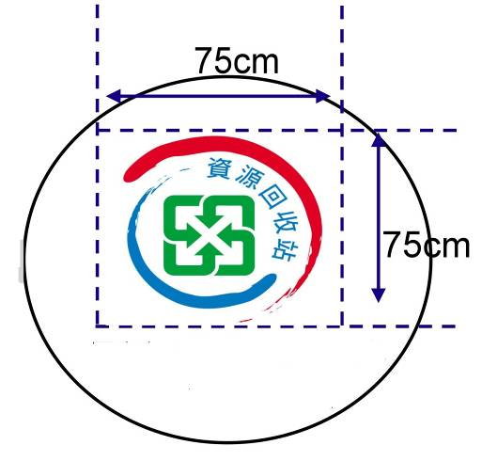 | 規格：120*120cm  材質：圖案及字面輸出皆為PE環保材質，招牌燈箱為壓克力
橫式招牌 | 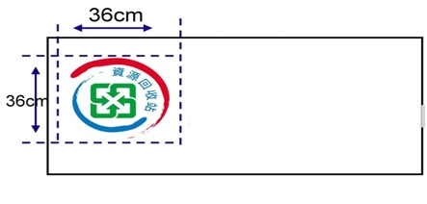 | 規格：60*120cm  材質：圖案及字面輸出皆為PE環保材質，招牌燈箱為壓克力
直式招牌 | 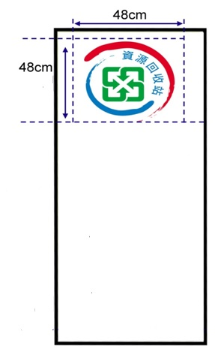 | 規格：120*180cm  材質：圖案及字面輸出皆為PE環保材質，招牌燈箱為壓克力
附件二、垃圾/資源回收桶貼膜圖樣(範例)
規格 | 垃圾/資源回收桶範例 | 貼膜輸出樣式
單分類桶 | 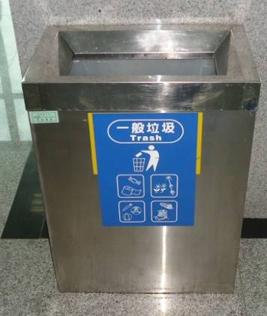 | 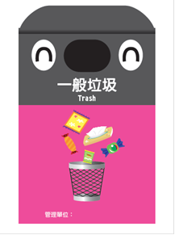
單分類桶 | 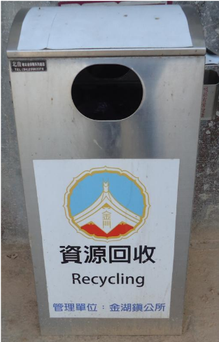 | 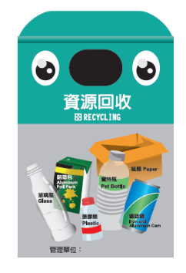
雙分類 | 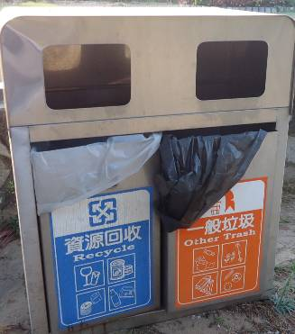 | 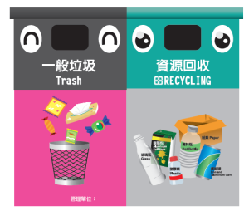
實例參考 | 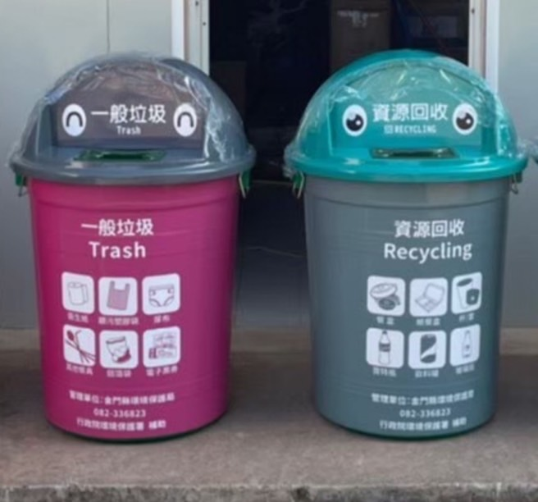 | 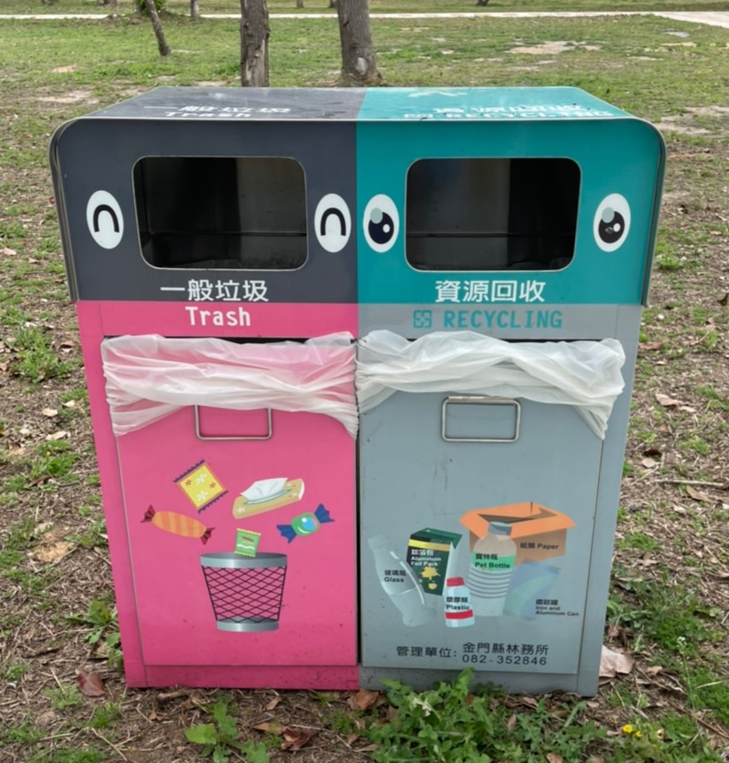
實例參考 | 圓形回收桶貼模圖樣 | 方形回收桶貼模圖樣
附件三、資源回收站彩繪圖樣(範例)


形象寶寶
附件四
金門縣社區(村里、公寓大廈)資源回收形象改造申請表
申請日期： 年 月 日
基本資料 | 單位名稱 |  |  | 金門縣金湖鎮OO社區發展協會 |  |  | 住戶數 | OOO戶
基本資料 | 立案證號 |  |  |  |  |  | 統一編號 | 務必填寫
基本資料 | 負責人/聯絡人/總幹事 |  |  | 王OO |  |  | 聯絡電話（日/夜） | 082-OOOOOO
基本資料 | 聯絡地址 |  |  | 金門縣金湖鎮OO里OO號 |  |  | 手機 | 0932-OOOOOO
基本資料 |  |  |  |  |  |  | 傳真
是否為示範站  是■ 否□ |  |  |  | 示範站之應回收分類項目至少有以下八大類：1. 廢玻璃容器至少分3色回收、貯存，並有防止破損之措施。2.廢紙類。3.廢紙容器(包含紙餐具、鋁箔包或紙盒包，其中紙餐具需清洗分疊)。4.廢照明光源應具有標示並防止破損。5.廢乾電池。6.塑膠容器/塑膠類。7.鐵鋁罐。8廢電子資訊物品
社區(村里、公寓大廈)現況〈以社區、村里、公寓大廈多數住戶為主〉 | 現行分類方式 |  |  | □分三類，好ＯＫ■僅資源分類□僅廚餘分類□無分類  □其他：
社區(村里、公寓大廈)現況〈以社區、村里、公寓大廈多數住戶為主〉 | 垃圾清運方式 |  |  | ■清潔隊□委託清除業者□住戶自行清運  □其他：
社區(村里、公寓大廈)現況〈以社區、村里、公寓大廈多數住戶為主〉 | 資源回收方式 |  |  | □清潔隊□個體拾荒業者□資源回收業者■住戶自行回收  □其他：
社區(村里、公寓大廈)現況〈以社區、村里、公寓大廈多數住戶為主〉 | 現行回收設施 |  |  | ■分三類回收設施□僅資源回收筒□僅廚餘回收筒□無回收設施  □其他：
社區(村里、公寓大廈)現況〈以社區、村里、公寓大廈多數住戶為主〉 | 現有資源回收設施設置現況照片/社區(村里)相關回收設施設置照片
社區(村里、公寓大廈)現況〈以社區、村里、公寓大廈多數住戶為主〉 | 近三個月預期回收執行成果：（請說明預期或暨有回收成果，如回收量、變賣回收物交付對象等）
  回收項目 | 預計數量 | 資收物交付對象
  廢乾電池 | 10kg
  廢紙類 | 100kg
  合計
社區(村里、公寓大廈)形象改造 | 社區(村里、公寓大廈)形象改造計畫(改造目的、改造內容) |  |  | 目的：  1.資源回收站環境景觀及空間規畫。  2.資源回收站工作人員安全防護及衛生。  3.建立良好的環保教育環境。  計畫執行內容：  1.資源回收站內外牆壁粉刷及彩繪。  2.資源回收站的綠美化。  3.加強資源回收站防災設備，維護回收站作業安全。  4.透過專題講座，加強宣導「資源回收、廚餘堆肥」、「機不可失－社區廚餘堆肥再利用」廚餘堆肥製作教學及其他生活環保工作。  5.推廣節能減碳，充分發揮「物盡其用」、「知福、惜福、植福」之善良風氣，養成愛物惜福之概念。
社區(村里、公寓大廈)形象改造 | 補助項目 |  |  |  | 單位 | 單價  (元) | 申請  數量 | 申請  金額 | 用途說明
社區(村里、公寓大廈)形象改造 | 社區(村里、公寓大廈)形象改造申請補助項目 | 材料費 | 標誌招牌
社區(村里、公寓大廈)形象改造 | 社區(村里、公寓大廈)形象改造申請補助項目 | 材料費 | 標示牌 |  | 式 | 4,000 | 1 | 4,000
社區(村里、公寓大廈)形象改造 | 社區(村里、公寓大廈)形象改造申請補助項目 | 材料費 | 隔板
社區(村里、公寓大廈)形象改造 | 社區(村里、公寓大廈)形象改造申請補助項目 | 材料費 | 貯物架
社區(村里、公寓大廈)形象改造 | 社區(村里、公寓大廈)形象改造申請補助項目 | 材料費 | 回收桶（箱、架） |  | 個 | 300 | 1 | 300 | 廢乾電池回收筒
社區(村里、公寓大廈)形象改造 | 社區(村里、公寓大廈)形象改造申請補助項目 | 材料費 | 回收桶貼膜 |  | 式/組 | 2,400 | 1 | 2,400 | 雙桶(二分類桶)PVC貼膜，尺寸為90*80*40cm
社區(村里、公寓大廈)形象改造 | 社區(村里、公寓大廈)形象改造申請補助項目 | 材料費 | 三輪車
社區(村里、公寓大廈)形象改造 | 社區(村里、公寓大廈)形象改造申請補助項目 | 材料費 | 手推車 |  | 台 | 1,300 | 2 | 2,600 | 請註明尺寸
社區(村里、公寓大廈)形象改造 | 社區(村里、公寓大廈)形象改造申請補助項目 | 材料費 | 反光背心 |  | 件 | 150 | 40 | 6,000
社區(村里、公寓大廈)形象改造 | 社區(村里、公寓大廈)形象改造申請補助項目 | 材料費 | 反光帽 |  | 項 | 120 | 40 | 4,800
社區(村里、公寓大廈)形象改造 | 社區(村里、公寓大廈)形象改造申請補助項目 | 材料費 | 工作手套 |  | 打 | 70 | 20 | 1,400
社區(村里、公寓大廈)形象改造 | 社區(村里、公寓大廈)形象改造申請補助項目 | 材料費 | 夾子 |  | 支 | 20 | 20 | 400
社區(村里、公寓大廈)形象改造 | 社區(村里、公寓大廈)形象改造申請補助項目 | 維護費 | 資源回收設施設置與整修
社區(村里、公寓大廈)形象改造 | 社區(村里、公寓大廈)形象改造申請補助項目 | 維護費 | 帆布、彩繪美化 |  | 式 | 5,100 | 1 | 5,100 | 彩繪推動資源回收相關內容  (須標示「環境部資源循環署補助」字樣)
社區(村里、公寓大廈)形象改造 | 社區(村里、公寓大廈)形象改造申請補助項目 | 業務費 | 文具、宣傳單、海報、影印、底片沖印、音響租借及宣導光碟拷貝 |  | 式 | 3,000 | 1 | 3,000
社區(村里、公寓大廈)形象改造 | 社區(村里、公寓大廈)形象改造申請補助項目 | 合計 |  |  |  |  |  | 30,000
附件六 000年度推動資源回收形象改造工作執行成果報告
日期：113年 月 日
基本資料 | 單位名稱 |  | 住戶數 | 戶
基本資料 | 立案證號 |  | 統一編號
基本資料 | 負責人/聯絡人/總幹事 |  | 聯絡電話(日/夜)
基本資料 | 聯絡地址 |  | 手機
基本資料 | 聯絡地址 |  | 傳真

執行成果 | 社區(村里、公寓大廈)形象改造申請補助項目 | 補助項目 |  |  | 單位 | 執行數量 |  | 備註
執行成果 | 社區(村里、公寓大廈)形象改造申請補助項目 | 材料費
執行成果 | 社區(村里、公寓大廈)形象改造申請補助項目 | 維護費
執行成果 | 社區(村里、公寓大廈)形象改造申請補助項目 | 業務費
執行成果 | 達成情形 | 是否於期限內執行完成並核銷 |  |  |  | 是否達預期回收量
執行成果 | 達成情形 | 是 |  |  |  | 是
執行成果 | 達成情形 | 【針對未於期限內完成或未達回收量者，進行說明及改善方式】
執行成果 | 示範站執行狀況示範站必須具備右列八大項(請勾選) | □廢玻璃容器至少分3色回收、貯存，並有防止破損之措施。  □廢紙類。  □廢紙容器(包含紙餐具、鋁箔包或紙盒包，其中紙餐具需清洗分疊)。  □廢照明光源應具有標示並防止破損。  □廢乾電池。  □塑膠容器/塑膠類。  □鐵鋁罐。  □廢電子資訊物品。
執行成果 | 社區(村里、公寓大廈)特色說明
※ 以下欄位內容為審核用，請勿填寫 ※
審核辦理情形 | 現場查核日期 | 年 月 日
審核辦理情形 | 查核結果  及意見 | □認可  □未執行  □有疑異，說明：
查核人員 |  |  |  | 承辦人 |  |  | 科長
附件六
社區(村里、公寓大廈)資源回收形象改造執行成果照片紀錄

社區(村里、公寓大廈)資源回收站執行前狀況
社區(村里、公寓大廈)資源回收站執行後狀況
備註：1.本表不敷使用時，請自行複製。
2.照片以提供電子檔案(如JPEG格式)為佳。

附件七
金門縣113年推動社區或大廈設置資源回收設施示範站成果提報表
設立地點： | 設立日期：
管理單位： | 資收物收運單位：
營運時間：
資收物項目：□廢玻璃容分3色□廢紙類□廢紙容器(包含紙餐具、鋁箔包或紙盒包)
□廢照明光源□廢乾電池□塑膠容器/塑膠類□鐵鋁罐□廢電子資訊物品
□其他（請詳列）
現場照片： (至少四張照片)
*示範站請填寫此表*

附件八

申請單位聲明書
填報日期：民國 年 月 日
申請單位全銜：__________________________________________________
申請單位統一編號：______________________________________________
計畫名稱：「113年度推動資源回收形象改造配合工作」補助原則

茲向金門縣環境保護局聲明如下：
本申請單位（□是□否）為公職人員利益衝突迴避法第2條、第3條所稱公職人員或其關係人。
＊勾選「是」者，應填「公職人員利益衝突迴避法第14條第2項公職人員及關係人身分關係揭露表」，未揭露者違反公職人員利益衝突迴避法第18條第3項規定，將處以罰鍰。(相關法條請參閱該揭露表)

此致
金門縣環境保護局
請加蓋機關團體
（印信）

經辦人： （簽名或蓋章）
負責人： （簽名或蓋章）

公職人員利益衝突迴避法第14條第2項
公職人員及關係人身分關係揭露表
【A.事前揭露】：本表由公職人員或關係人填寫
（公職人員或其關係人與公職人員服務之機關團體或受其監督之機關團體為補助或交易行為前，應主動於申請或投標文件內據實表明其身分關係）
※交易或補助對象屬公職人員或關係人者，請填寫此表。非屬公職人員或關係人者，免填此表。
表1：
參與交易或補助案件名稱： | 案號： （無案號者免填）
本案補助或交易對象係公職人員或其關係人：
□公職人員（勾選此項者，無需填寫表2）
姓名： 服務機關團體： 職稱：
□公職人員之關係人（勾選此項者，請繼續填寫表2）
表2：
公職人員：
姓名： 服務機關團體： 職稱：
關係人 關係人（屬自然人者）：姓名
關係人（屬營利事業、非營利之法人或非法人團體）：
名稱 統一編號 代表人或管理人姓名
 | 關係人與公職人員間係第3條第1項各款之關係
□第1款 | 公職人員之配偶或共同生活之家屬
□第2款 | 公職人員之二親等以內親屬 |  | 稱謂：
□第3款 | 公職人員或其配偶信託財產之受託人 |  | 受託人名稱：
□第4款  （請填寫abc欄位） | a.請勾選關係人係屬下列何者：  □營利事業  □非營利法人  □非法人團體 | b.請勾選係以下何者擔任職務：  □公職人員本人  □公職人員之配偶或共同生活之家屬。姓名：  □公職人員二親等以內親屬。  親屬稱謂： (填寫親屬稱謂例如：兒媳、女婿、兄嫂、弟媳、連襟、妯娌)  姓名： |  | c.請勾選擔任職務名稱：  □負責人  □董事  □獨立董事  □監察人  □經理人  □相類似職務：
□第5款 | 經公職人員進用之機要人員 | 機要人員之服務機關： 職稱：
□第6款 | 各級民意代表之助理 | 助理之服務機關： 職稱：

填表人簽名或蓋章：
（填表人屬營利事業、非營利之法人或非法人團體者，請一併由該「事業法人團體」及「負責人」蓋章）
備註：
填表日期： 年 月 日
此致機關：

※填表說明：
1.請先填寫表1，選擇補助或交易對象係公職人員或關係人。
2.補助或交易對象係公職人員者，無須填表2；補助或交易對象為公職人員之關係人者，則須填寫表2。
3.表2請填寫公職人員及關係人之基本資料，並選擇填寫關係人與公職人員間屬第3條第1項各款之關係。
4.有其他記載事項請填於備註。
5.請填寫參與交易或補助案件名稱，填表人即公職人員或關係人請於簽名欄位簽名或蓋章，並填寫填表日期。

※相關法條：
公職人員利益衝突迴避法
第2條
本法所稱公職人員，其範圍如下：
一、總統、副總統。
二、各級政府機關（構）、公營事業總、分支機構之首長、副首長、幕僚長、副幕僚長與該等職務之人。
三、政務人員。
四、各級公立學校、軍警院校、矯正學校校長、副校長；其設有附屬機構者，該機構之首長、副首長。
五、各級民意機關之民意代表。
六、代表政府或公股出任其出資、捐助之私法人之董事、監察人與該等職務之人。
七、公法人之董事、監察人、首長、執行長與該等職務之人。
八、政府捐助之財團法人之董事長、執行長、秘書長與該等職務之人。
九、法官、檢察官、戰時軍法官、行政執行官、司法事務官及檢察事務官。
十、各級軍事機關（構）及部隊上校編階以上之主官、副主官。
十一、其他各級政府機關（構）、公營事業機構、各級公立學校、軍警院校、矯正學校及附屬機構辦理工務、建築管理、城鄉計畫、政風、會計、審計、採購業務之主管人員。
十二、其他職務性質特殊，經行政院會同主管府、院核定適用本法之人員。
依法代理執行前項公職人員職務之人員，於執行該職務期間亦屬本法之公職人員。

第3條
本法所定公職人員之關係人，其範圍如下：
一、公職人員之配偶或共同生活之家屬。
二、公職人員之二親等以內親屬。
三、公職人員或其配偶信託財產之受託人。但依法辦理強制信託時，不在此限。
四、公職人員、第一款與第二款所列人員擔任負責人、董事、獨立董事、監察人、經理人或相類似職務之營利事業、非營利之法人及非法人團體。但屬政府或公股指派、遴聘代表或由政府聘任者，不包括之。
五、經公職人員進用之機要人員。
六、各級民意代表之助理。
前項第六款所稱之助理指各級民意代表之公費助理、其加入助理工會之助理及其他受其指揮監督之助理。

第14條
公職人員或其關係人，不得與公職人員服務或受其監督之機關團體為補助、買賣、租賃、承攬或其他具有對價之交易行為。但有下列情形之一者，不在此限：
一、依政府採購法以公告程序或同法第一百零五條辦理之採購。
二、依法令規定經由公平競爭方式，以公告程序辦理之採購、標售、標租或招標設定用益物權。
三、基於法定身分依法令規定申請之補助；或對公職人員之關係人依法令規定以公開公平方式辦理之補助，或禁止其補助反不利於公共利益且經補助法令主管機關核定同意之補助。
四、交易標的為公職人員服務或受其監督之機關團體所提供，並以公定價格交易。
五、公營事業機構執行國家建設、公共政策或為公益用途申請承租、承購、委託經營、改良利用國有非公用不動產。
六、一定金額以下之補助及交易。
公職人員或其關係人與公職人員服務之機關團體或受其監督之機關團體為前項但書第一款至第三款補助或交易行為前，應主動於申請或投標文件內據實表明其身分關係；於補助或交易行為成立後，該機關團體應連同其身分關係主動公開之。但屬前項但書第三款基於法定身分依法令規定申請之補助者，不在此限。
前項公開應利用電信網路或其他方式供公眾線上查詢。
第一項但書第六款之一定金額，由行政院會同監察院定之。

第18條
違反第十四條第一項規定者，依下列規定處罰：
一、交易或補助金額未達新臺幣十萬元者，處新臺幣一萬元以上五萬元以下罰鍰。
二、交易或補助金額新臺幣十萬元以上未達一百萬元者，處新臺幣六萬元以上五十萬元以下罰鍰。
三、交易或補助金額新臺幣一百萬元以上未達一千萬元者，處新臺幣六十萬元以上五百萬元以下罰鍰。
四、交易或補助金額新臺幣一千萬元以上者，處新臺幣六百萬元以上該交易金額以下罰鍰。
前項交易金額依契約所明定或可得確定之價格定之。但結算後之金額高於該價格者，依結算金額。
違反第十四條第二項規定者，處新臺幣五萬元以上五十萬元以下罰鍰，並得按次處罰。

